Včela medonosná
Včela medonosná
Zajímavosti o včele medonosné
Včela medonosná – včelí stát
Včelí opylovači
Včely a med
Včelí opylovači rostlin
Městské včelaření
Včely medonosné
Nebezpečné křížení včel

________________________________________________________
- Prohlédni si obrázek včely, vosy a slunéčka.

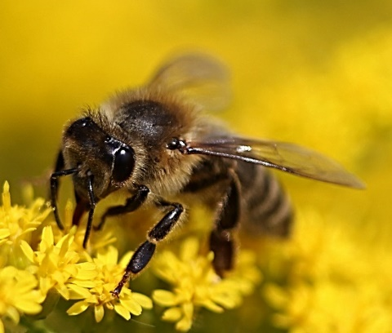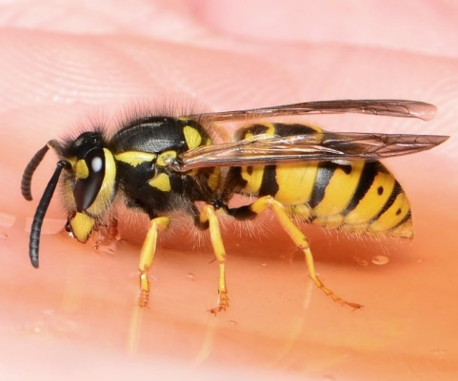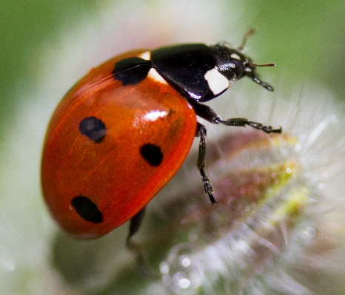
- Uveď alespoň 2 znaky, které má včela, vosa i slunéčko společné: ……………………………………………………………………………………………………………
- Uveď alespoň 2 znaky, kterými se slunéčko liší od vosy se včelou: ………………………………………………………………………………………………………………
- Uveď alespoň 2 znaky, kterými se včela liší od vosy (bez ohledu na slunéčko): ……………………………………………………………………………………………………………

- Vysvětli, proč včela (na rozdíl od vosy) po bodnutí žihadlem hyne:
………………………………………………………………………………………………………………………………………………………………………………………………………………………………….
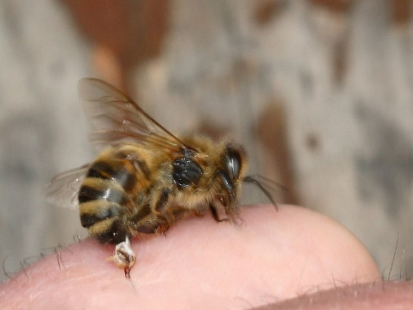

- Včely se dorozumívají zvláštními pohyby (včelími tanečky). Těmito pohyby si včely předávají informace především o:
- plánu práce na další dny
- počasí, např. blížící se bouřce
- zdroji, směru a vzdálenosti potravy
- nebezpečí, které úlu hrozí

- Přečti si následující text:
V přírodě existují dva zdroje surovin, ze kterých včely tvoří med. Za prvé nektar z květů rostlin a za druhé medovice, sladká šťáva vylučovaná hmyzem. Nektar včely získávají přímo z květů rostlin, kdežto medovici včelám zprostředkovávají jiní živočichové, nejčastěji mšice. Včely sbírají sladké šťávy (nektar, medovici) sosáčkem, doplní ho několika vlastními enzymy a uloží do tzv. medného váčku. Následně jej donesou do úlu a předají jiným včelám, které ho uloží do buňky plástu. Tam je sladká šťáva dále zahušťována a vysušována za vyšších teplot, dokud není med zralý. Tento proces trvá i několik dnů.
Zakroužkuj, která z následujících tvrzení jsou pravdivá/přímo vyplývají z textu:
- Medovice je sladká šťáva, kterou produkují květy rostlin.
- Na tvorbu 1 kg medu musí včely nasbírat nektar z přibližně 1 milionu květů.
- Med tvoří včely např. z nektaru rostlin.

Co jsem se touto aktivitou naučil(a):
………………………………………………………………………………………………………………………………………………………………………………………………………………………………………………………………………………………………………………………………………………………………………………………………………………………………………………………………………………………………………………………………………………………………………………………………………………………

Zdroje obrázků:
včela: https://pxhere.com/cs/photo/764318
vosa: https://pxhere.com/cs/photo/1068365
slunéčko: https://pxhere.com/cs/photo/398071
včelí bodnutí: https://commons.wikimedia.org/wiki/File:Stechende_Biene_12a.jpg

Autor: Radka Dvořáková
Toto dílo je licencováno pod licencí Creative Commons [CC BY-NC 4.0]. Licenční podmínky navštivte na adrese [https://creativecommons.org/choose/?lang=cs].

